江苏省仪征中学2022-2023学年度第一学期高三物理学科导学案

带电粒子在叠加场中的运动（二）

研制人：郭云松 审核人：倪富昌

班级：________姓名：________学号：________ 授课日期：2022.5.9

**【课程标准】**

1．了解带电粒子在匀强磁场中的偏转及其应用；

2．能进一步应用磁感线、匀强磁场等模型综合分析磁场问题．

**【自主导学】**

1．三种场的比较；

2．带电粒子在叠加场中的直线和圆周运动．

**【重点导思】**

考点一 带电粒子在叠加场中的直线运动

**例1．**质量为*m*、电荷量为*q*的微粒以速度*v*与水平方向成*θ*角从*O*点进入方向如图所示的正交的匀强电场和匀强磁场组成的混合场区，该微粒在电场力、洛伦兹力和重力的共同作用下，恰好沿直线运动到*A*，下列说法中正确的是（ ）

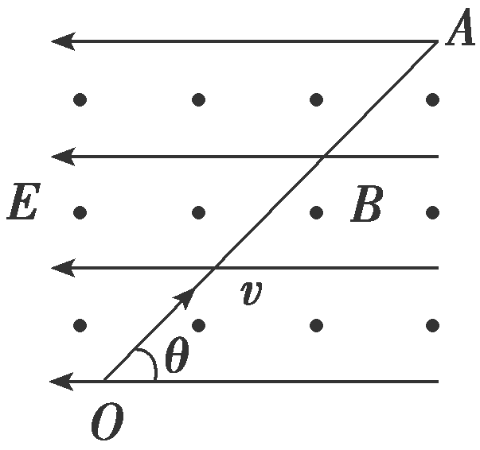A．该微粒一定带正电荷

B．微粒从*O*到*A*的运动可能是匀变速运动

C．该磁场的磁感应强度大小为

D．该电场的场强为

考点二 带电粒子在叠加场中的圆周运动

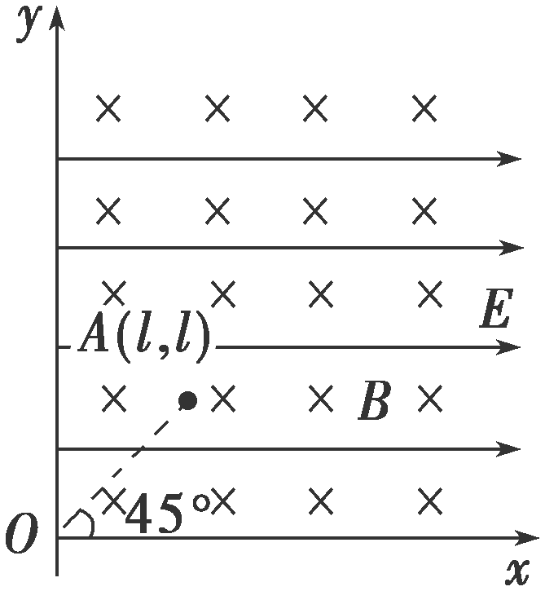**例2．**如图所示，在竖直平面内建立直角坐标系*xOy*，其第一象限存在着正交的匀强电场和匀强磁场，电场强度的方向水平向右，磁感应强度的方向垂直纸面向里．一电荷量为＋*q*、质量为*m*的微粒从原点出发沿与*x*轴正方向的夹角为45°的初速度进入复合场中，正好做直线运动，当微粒运动到*A*（*l*，*l*）时，电场方向突然变为竖直向上（不计电场变化的时间），粒子继续运动一段时间后，正好垂直于*y*轴穿出复合场．不计一切阻力，求：

（1）电场强度*E*的大小；

（2）磁感应强度*B*的大小；

（3）粒子在复合场中的运动时间．

**例3****．**如图所示，在平面直角坐标系*xOy*（*x*轴水平，*y*轴竖直）中，第一象限内存在正交的匀强电、磁场，电场强度竖直向上，大小*E*1＝40 N/C，磁场方向垂直纸面向里；第四象限内存在一方向向左的匀强电场，场强*E*2＝ N/C．一质量为*m*＝2×10－3kg的带正电的小球，从*M*（3.64 m，3.2 m）点，以*v*0＝1m/s的水平速度开始运动．已知球在第一象限内做匀速圆周运动，从*P*（2.04 m，0）点进入第四象限后经过*y*轴上的*N*（0，-2.28 m）点（图中未标出）．求：（*g*取10 m/s2，sin 37°＝0.6，cos 37°＝0.8）

（1）匀强磁场的磁感应强度*B*的大小；

（2）小球由*P*点运动至*N*点的时间．

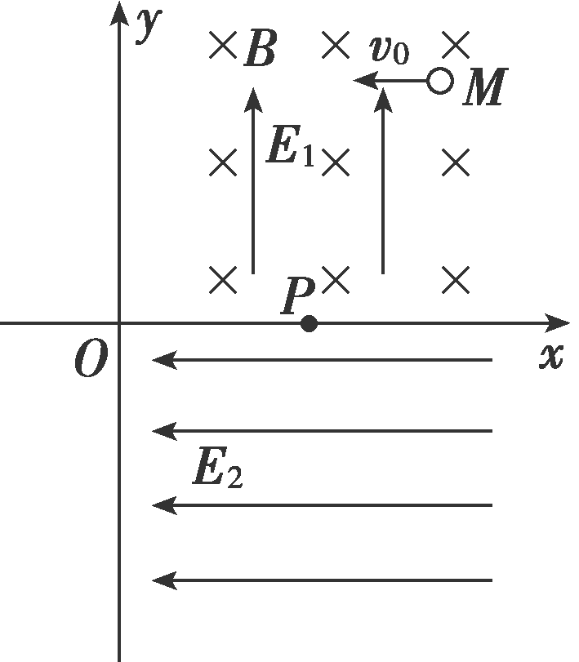

**【随堂导练】**

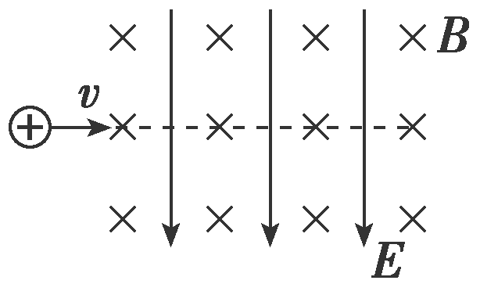**练1****．**如图所示，匀强磁场方向垂直纸面向里，匀强电场方向竖直向下，有一正离子恰能沿直线从左向右水平飞越此区域．不计重力，则（ ）

A．若电子以和正离子相同的速率从右向左飞入，电子也沿直线运动

B．若电子以和正离子相同的速率从右向左飞入，电子将向上偏转

C．若电子以和正离子相同的速率从左向右飞入，电子将向下偏转

D．若电子以和正离子相同的速率从左向右飞入，电子将向上偏转

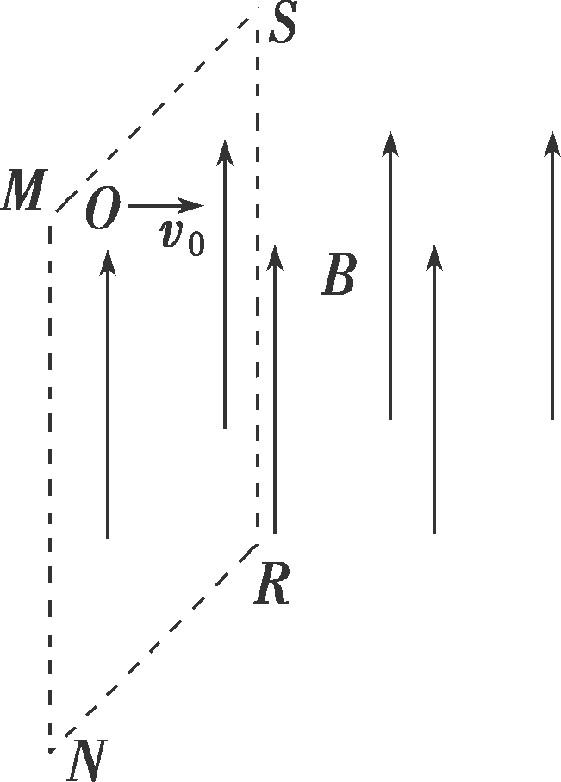**练2．**如图所示，竖直平面*MNRS*的右侧存在竖直向上、范围足够大的匀强磁场．从平面*MNRS*上的*O*点处以初速度*v*0＝10m/s垂直*MNRS*面向右抛出一带电荷量为*q*、质量为*m*的小球，若磁感应强度*B*＝，*g*取10 m/s2．下列说法正确的是（ ）

A．小球离开磁场时的速度大小为10 m/s

B．小球离开磁场时的速度大小为10 m/s

C．小球离开磁场时的位置与抛出点的距离为 m

D．小球离开磁场时的位置与抛出点的距离为 m

**【导思总结】**

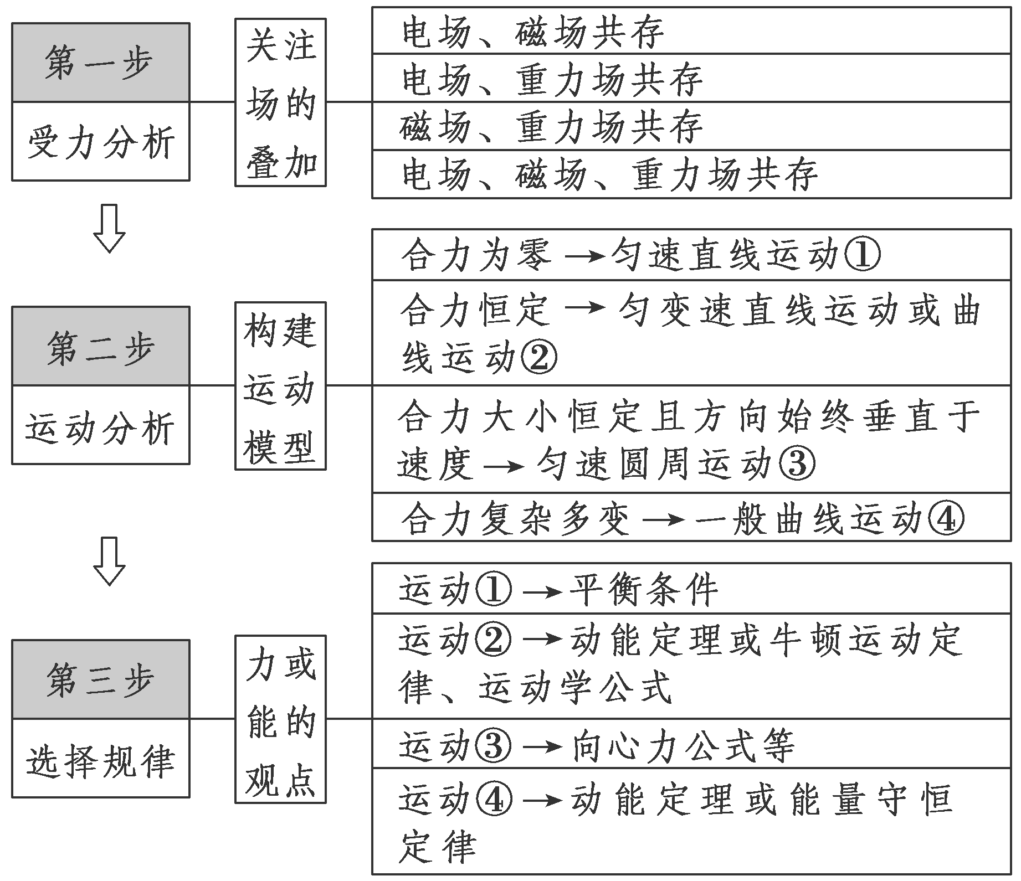

**【导学感悟】**本节课你学到了什么？

**_________________________________________________________________________________________**

**【导练巩固】**配套《学科作业》